# 一，Ripple：世界上第一个开放的支付网络

Ripple是世界上第一个开放的支付网络，通过这个支付网络可以转账任意一种货币，包括美元、欧元、人民币、日元等法币以及比特币、莱特币等数字货币，简便易行快捷，交易确认在几秒以内完成，交易费用几乎为零，没有所谓的跨行异地以及跨国支付费用。Ripple是开放源码的点到点支付网络，它可以轻松、廉价并安全的把你的金钱转账给互联网上的任何一个人。因为Ripple是p2p网络，没有任何个人、公司，或政府操控，任何人都可以创建一个Ripple账户。

挑战SWIFT：SWIFT（环球同业银行金融电讯协会），是国际银行同业间的国际合作组织，通过 SWIFT 网络，一个位于中国的银行可以使用电子化手段和一个位于纽约的机构之间进行客户信息交换、银行间资金清算，支票清算，共享余额或证券交易等信息。目前全球大多数国家的大多数银行已使用SWIFT系统。SWIFT的使用，为银行的结算提供了安全、可靠、快捷、标准化、自动化的通讯业务，从而大大提高了银行的结算速度。而Ripple Labs，在比特币去中心化的思想基础上，创造了去中心化的支付和清算系统——Ripple协议系统，试图挑战SWIFT的地位。他们认为，在电子时代，金钱只是一种存储在总账上的借贷信息。如今，虽然大部分信息通过互联网免费传输，但金钱的转账仍有不少阻碍，原因是现有金融体系的独立网络和独立支付系统过多，集中化的网络都很昂贵，需雇佣大量员工，购买服务器，而且处理时间上也很难做到实时，比如SWIFT。

# 二，RTXP协议：一套在互联网上进行金融交易的开源协议，及时免费的跨境转账

RTXP全球电子金融协议创建于2012年，是一份旨在促进和发展全球最快速最廉价货币交易系统的国际协议。基于RTXP协议的Ripple网络能够让用户轻松便捷地转换交易资产(传统货币、电子货币以及其他各种形式的资产)，就像发送邮件一样。

与此同时，开源的RTXP协议代码是Ripple网络的核心，运行在一组物理服务器集群上。用户能够自由架设开源服务器轻松接入Ripple网络，就像通过SMTP收发邮件和通过HTTP上网一样，Ripple网络根据预设的条例规范管理着网络内各端点之间的沟通，开源程序的运行完全免费，且没有人能真正意义上拥有Ripple网络。

就像比特币一样，基于RTXP的Ripple网络让全网所有处于分布式网络的用户都能够进行点对点的货币交易与即时结算，大幅降低了跨行转账，尤其是国际转账过程中的风险与手续费。与传统银行机构和SWIFT不同的是，Ripple的分布式网络提供全网共享的公共总账，意味着Ripple网络内所有的电子交易都是公开透明、即时有效的，并且不会被任何组织或机构控制。

**三，RADR：基于Ripple的RTXP协议的金融网络**

RADR本质上是一个基于Ripple的RTXP的互联网的金融创新工具，但RADR对ripple网络做了很多优化和改进。虽然包含的部分实现的技术庞大复杂，但对一般用户、机构用户而言，理解并使用好它，让其为自己带来价值，是很简单的。它是更低成本、更高效的的支付清算系统、汇兑系统。它支持各种类型的货币，包括虚拟货币和法币，使得互联网支付就像Email一样简单便捷。

#### 1，分布式管理

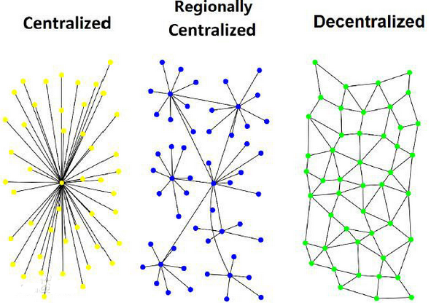

**（图示1:从左至右分别为：中心化、区域中心化、分布式去中心化）**

RADR是一个大型的分布式货币交易网络，让独立系统像邮件系统一样互联起来。RADR和电子邮件一样，无主、无中心管理者。运作着开源程序的分布式服务器就是整个RADR网络的核心。

在RADR网络中架设一台自己的开源服务器能够让用户更加快速便捷、安全可靠地访问RADR网络每个分布式服务器都存储着当前整体总账的副本。因此，用户能够通过此分布式网络服务器访问共享总账并查看RADR网络上所有的活动记录。

服务器使用公私钥密码加密来验证交易是否有效，如同在传统银行支票交易中用户必须签名一样，每条在网络中的交易也会被签上唯一的电子签名。RADR网络的服务器在把[一条](http://baike.baidu.com/view/1258219.htm" \t "http://baike.baidu.com/_blank)交易添加进共享总账之前，先会通过数学上验证签名的正确性。独立架设的用户应使用JSON格式的信息与服务器进行命令交互。而架设于RADR分布式网络的开源服务器会为用户处理与其他点对点网络的日常必要通信。

#### 2，全网共享的公开总账

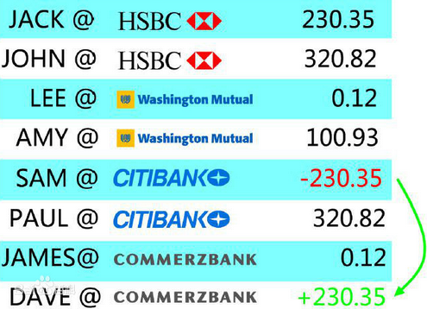

**（图示2:RADR公开总账示例）**

RADR是一个去中心化的支付系统和货币交易网络，除了支持原生的VRP和VBC之外，还支持所有的衍生货币。核心之处在于，RADR网络使用分布式数据库管理用户账户、余额和交易条目等信息。这些存在于数据库内的记录，RADR称之为公共总账。

然而，不同于中心化和私有的银行总账，RADR的数据库横跨全网，能够被所有用户共享访问，没有中心操作器，也不存在单点失效。

#### 3，连接上下线的交易网关

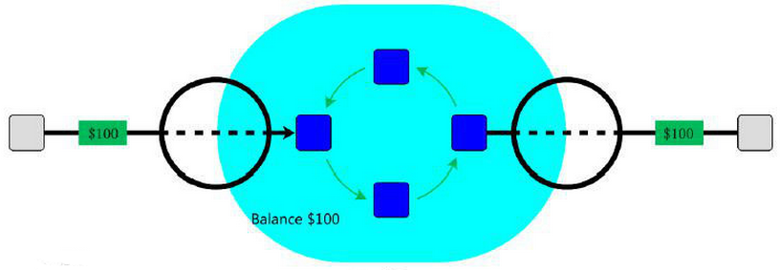

**（图示3:RADR网关示例）**

在RADR中，传统货币必须通过交易网关来进出分布式网络。类似于传统银行的存取款功能，交易网关是负责处理用户线下账户存款然后发行RADR网络等值电子余额的通道关口。在RADR网络中，每种货币（VBC和VRP除外，VBC和VRP是RADR网络的原生数字货币）都有其对应的发行网关。当用户想从RADR网络提取定额的线下币种时，原相应电子货币的发行网关有责任为用户兑换等值的线下资金。

#### 4，作为电子支付清算系统

RADR能够实现安全、快速的债权债务清偿及资金转移。不同于中央银行，整个系统是去中心化的，不被单一节点控制的，这个思想来源于最早的数字虚拟货币——比特币。但不像比特币那样，交易的确认需要一个小时左右的时间。因为RADR使用了新的一致性共识机制（其正确性可被证明），保证交易的验证和全网络达成共识能够在几秒钟内完成。所有交易过程是基于非对称加密的，传输安全，结果需要经过严格验证。

#### 5，作为跨币转账系统

RADR能做任何货币之间的兑换，包括虚拟货币和法币之间的兑换。相比传统的外汇交易所更优的是，通过做市商和网关的机制，RADR能自动寻找路径，撮合跨多个币种的要约（Offer）。

特别之处，RADR对于电商的支付环节，更有利于持有不同货币的买卖达成。比如人民币的买家，想购买只接受美金的卖家的物品，这在以前是需要其中一方自行换汇的。但在RADR里，只要有做市商的存在，并且双方货币有流动需求，就能够自动达成这个交易；系统的寻路机制会确保找到汇差最小的一条换汇路径，即便可能经过多个节点，也能保证该交易的原子性。

#### 6，遵循网络共识的交易机制

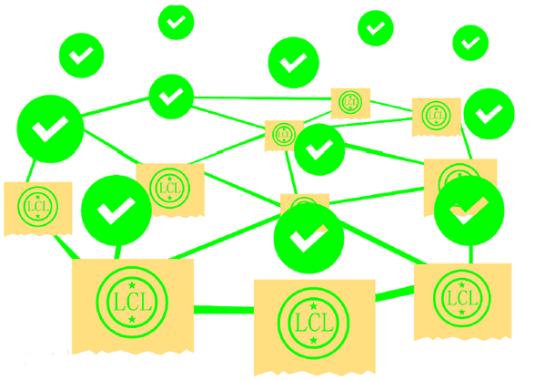

**（图示4:RADR共识确认机制）**

RADR网络上的共享总账是由全体分布式服务器共同管理的。不同于传统的中心化网络操作，遍布RADR网络的分布式服务器，遵循先进的相互共识算法来认可共享总账上的变化。而为了改变总账的数据，每次共识必须被全网绝大部分连接的服务器所认可，之后服务器依据此数据更新自己本地数据库的副本，若当前交易的此次全网共识未能达成，交易条目会被驳回，任何时候所有用户都对共享总账的认知一致。

#### 7，基于数学的货币

基于数学的货币是指具有可以被验证的数学特征的电子资产。基于数学的货币本身如同传统法定货币一般具备价值等资产性质，其可以在没有中央管理者的分布式网络中自由流通与交易。

在RADR网络中，存在了两种发行于网络存在之始的原生的基于数学的电子货币，VRP和VBC。由于基于数学的货币供给量是由数学定理决定的，规则之外没有给予人为操纵的空间。

类似比特币一样，基于RTXP的RADR网络让处于分布式网络的全网用户能够点对点的进行货币交易与即时结算。这极大地降低了跨行转账，特别是国际转账过程中所带来的风险与手续费用。

#### 8，“最廉价”的交易路径寻找算法

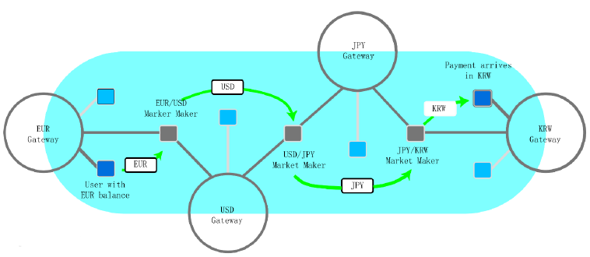

**（图示5:RADR交易路径寻找）**

当用户使用RADR网络进行支付转账时，网络同时提供了交易最廉价的兑换通道。在某些交易网络中，成本最低的通道通常是直接的单跳数通道，即只通过一个节点来完成交易。然而，RADR网络的转账支付路径会自动寻找总成本最低的交易通道，即便此通道是一个需要越过多节点的复杂路径。RADR网络把包含多跳数的路径当做一条原子交易，因此，在最终时刻的总账会包含所有有效的交易条目。

**四，RADAR能带来什么**

RADAR系统内，主要包含几个重要角色。各个角色都能在推广活动中得到相应的收益。

#### 1，一般用户

对一般用户而言，RADR能够增加一种电子支付的手段。最大的好处是跨区域、跨币种支付，比如：美国用户可以为远在墨西哥的家庭支付生活费用，实时交易，并且不需要墨西哥银行账号。此外，用户还能得到下列好处：

1）随着市场推广，会有越来越多的商户和机构支持RADR，用户的支付会越来越方便。

2）用户在系统里持有一定余额，也能享受到每日发行的收益，增加了一种增值的途径。

3）通过外汇买卖，虚拟货币的买卖，用户也能得到不小的收益。在RADR交易所（[https://t.radarlab.org](https://t.radarlab.org/" \o "https://t.radarlab.org" \t "https://cnwiki.radarlab.org/_blank)）里，可以查阅到实时的交易情况。

4）需要汇款的用户，降低汇款成本，甚至成本趋近于零。

#### 2，商户

对于商户，使用RADR有几个最主要的好处：

1）方便支付：RADR本身具备全球一体化的电子支付能力，对于需要扩大用户渠道的商户而言，是很重要的，使用RADR可以方便电子商户的用户群。

2）管理会员：RADR中含有用户关系链，商户可以用此来管理会员关系。

3）增值的潜力：商户拥有会员下线，同时持有一定内置原生货币（VRP、VBC），那么商户还能享受到每日发行的收益。发行收益是固定算法，保证推广的商户能得到更多的收益。

#### 3，银行和金融类的机构

RADR致力于让每个人都能参与到全球经济中来，让机构可以用更少的时间和更低的成本，提供卓越的银行服务体验。比如对于银行，随着RADR的实时结算的基础设施建设完善，银行可以通过RADR的产品为其客户提供即时的国际汇款，并提供给其他银行国际结算服务。

1）机构通常是网关，网关可以设置费率，每笔转账交易收取一定的费用。

2）机构同时也可能是外汇做市商，通过汇差创造收益。

3）机构具有大量的下级用户关系，也会享受每日发行中获得相应的收益。

#### 4，做市商

做市商对于RADR网络的流动性是很重要的。同时，RADR网络也带给做市商收益。

1）显著降低汇款的成本。

2）换汇收益。汇差能够给做市商带来直接收益。只要网络中存在买入和卖出某种货币的需求，汇差总能带来稳定的收入。

3）给予任何人直接获得有竞争力的外汇汇率。

4）使做市商能进行传统资产和替代资产的交易（如黄金和比特币之间的交易）。

#### 五，镭达钱包：基于RADR的杀手级应用

#### 1，镭达钱包简介

Ripple的RTXP既然是一个开源的协议，那么将RTXP协议本地化并发展终端用户就成为了可能。站在镭达钱包背后的，正是将RADR（基于RTXP协议）技术带回国的上海镭闪科技团队。镭闪科技正是看准了互联网金融创新的价值，开始做镭达钱包。

镭达[钱包](http://www.pc6.com/pc/sjqbrj/" \t "http://www.pc6.com/az/_blank)是一款全球换币[支付](http://www.pc6.com/pc/zhifurj/" \t "http://www.pc6.com/az/_blank)神器，提供优于传统[银行](http://www.pc6.com/pc/sjyinhang/" \t "http://www.pc6.com/az/_blank)的更快捷和低成本的跨境金融信息服务，镭达钱包app安全，快速，免费，甚至可以从镭达共享经济的模式中获得收益。

#### 2 ，镭达钱包使用

镭达钱包的使用过程并不复杂，先注册一个雷达账号。镭达钱包支持多币种，现在和支付宝接通，通过支付宝充值到平台账号，显示在人民币的余额里，想要转账时系统会自动报价，并匹配所有接受这个报价的做市商，挂单交易的价格匹配的话，直接相互转到雷达账号即可。镭达钱包目前已经支持人民币、美金、港币、新台币、比索、卢布、比特币、博卡币的支付和兑换，其他币种也在陆续上线中。

“镭达钱包”APP已经上线，可以在豌豆荚，腾讯应用宝、360手机助手等应用市场搜索“镭达钱包”下载体验。

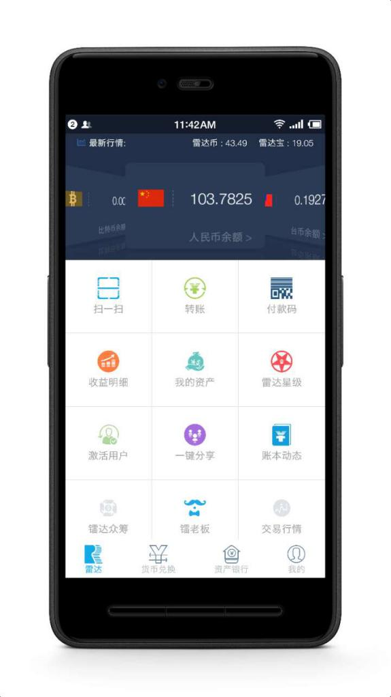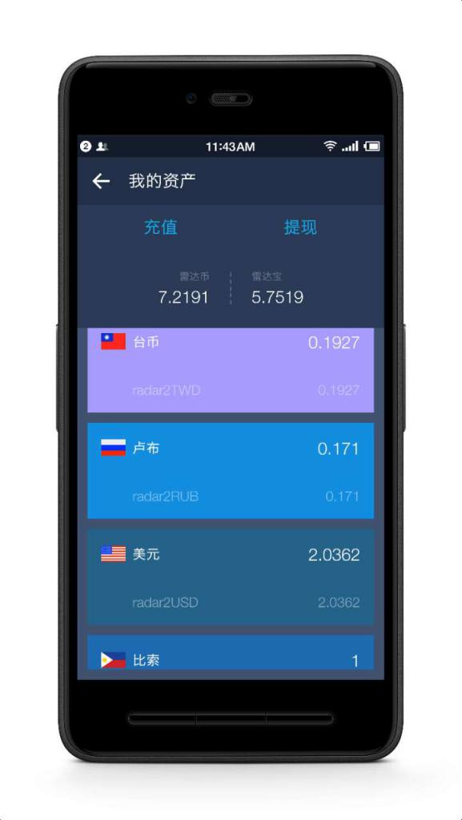

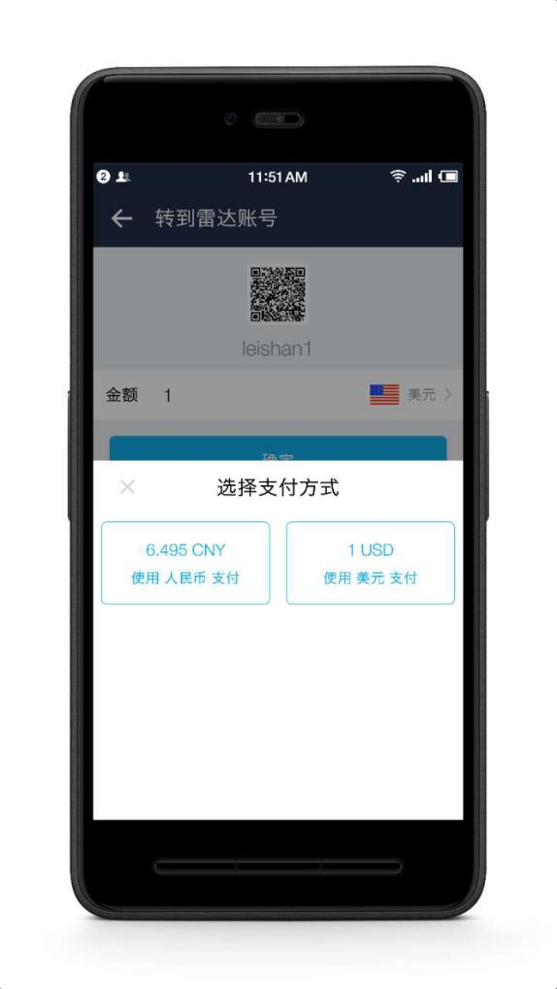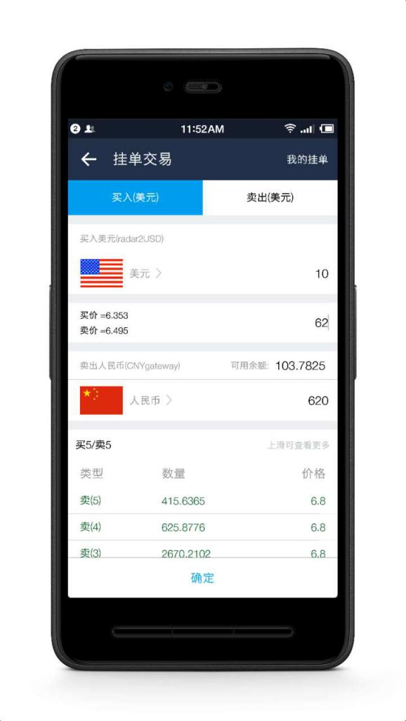

**（图示6:镭达钱包APP截图示例）**

#### 六，RADR在全球的发展

经过2年多的高速发展，雷达系统已经远远超越了作为学习借鉴的Ripple，在支付、交易、汇兑等领域取得更加广泛的用户支持！近日最新的数据统计显示，雷达的账户数已突破了四百万，是Ripple的几十倍！即使和运行更久远的比特币区块链数据相比，雷达的交易数据（700G）也是比特币（66G）的十倍。

从雷达图表<https://charts.radarlab.org/> 可以看到，雷达已经拥有了四百万个账号。四百万账号意味着相当于整个新加坡每人拥有一个雷达账号，或者香港、伦敦、纽约这样的大城市中每两个人就有一个人拥有雷达账号。

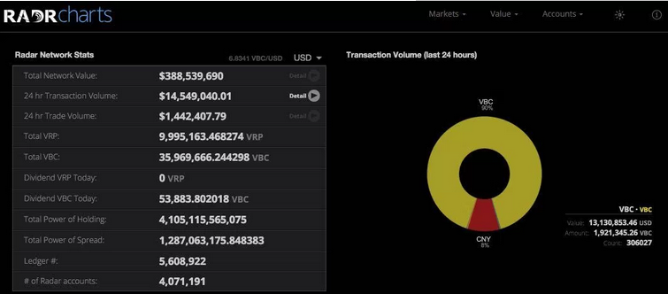

**（图示7:RADR网络数据统计）**

从公开透明的区块链信息<https://info.radarlab.org/ledger_list.html>可以看到，目前已经产生了超过五百万个区块。此外，雷达网络的交易非常频繁，活跃时段每个区块Ledger都有200~300个交易；每天有过千万交易数。每个交易数据大概是0.5~1kB，按此估计，雷达网络也已经累积了数百G的原始数据。

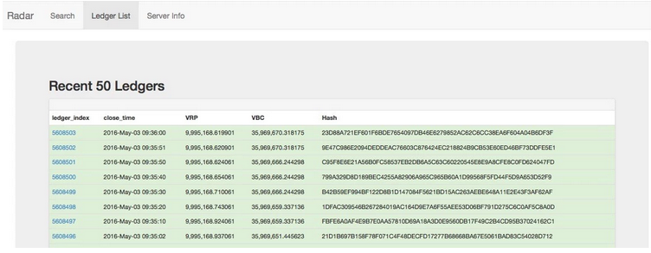

**（图示8:RADR总账查询示例）**

比特币花了8年时间积累了66G的数据（<https://blockchain.info/charts/blocks-size>）。而积累同样的数据量，雷达RADR只需要一周。海量的数据一方面说明了系统在数据类型上相对比特币更加丰富，比特币仅支持Payment交易，雷达能支持Payment，Offer，ActiveAccount等多种业务逻辑；另一方面还说明了雷达网络支持的交易吞吐量远超比特币，能广泛支持各种应用，同时表明雷达系统优化了Ripple的很多瓶颈，并在实践中将RTXP协议、共识算法和大数据处理能力提升到新的高度。

  区块链要进入到金融领域，有两个重要的性能鸿沟：一个是去中心化的程度，主要体现在共识算法的效率；另一个是在分布式系统里高效存储大数据的方案。比特币使用完全去中心化共识机制，在数据上尽量精简，而对交易类型不支持，完全交由纯中心化的第三方交易所，这使得比特币能够保持很小的数据量（8年仅66G）。其它区块链系统优化了效率，但并未在海量数据上有显著的结果。雷达成为最大数据量的区块链，证明了雷达的区块链技术高效的解决了这些性能问题，能为金融级产品提供良好支撑！

  雷达系统2年多就成为全球最大数据量的区块链，稳定运行并且无误差的完成每一笔交易。这是实践上的成功，技术上的成功！相信雷达还将持续给用户、机构提供更完善、更安全、更可靠的服务！